VENDIM

Nr. 878, datë 17.12.2014

PËR KALIMIN NË PËRGJEGJËSI ADMINISTRIMI TË DISA MJEDISEVE PËR INSTITUTIN E STATISTIKAVE (INSTAT)

Në mbështetje të nenit 100 të Kushtetutës dhe të neneve 13 dhe 15, të ligjit nr. 8743, datë 22.2.2001, “Për pronat e paluajtshme të shtetit”, të ndryshuar, me propozimin e Kryeministrit, Këshilli i Ministrave

VENDOSI:

1. Kalimin në përgjegjësi administrimi të zyrave të katit të katërt teknik, me sipërfaqe 748.8 (shtatëqind e dyzet e tetë pikë tetë) m², dhe të mjediseve rrethuese të godinës nr. 2 të ish-Ministrisë së Tregtisë së Jashtme, për nevoja pune të Institutit të Statistikave, sipas planimetrisë që bashkëlidhet këtij vendimi.
2. Ngarkohet Instituti i Statistikave dhe krye-regjistruesi i Pasurive të Paluajtshme të Republikës së Shqipërisë për zbatimin e këtij vendimi.
Ky vendim hyn në fuqi menjëherë dhe botohet në Fletoren Zyrtare.
KRYEMINISTRI
Edi Rama

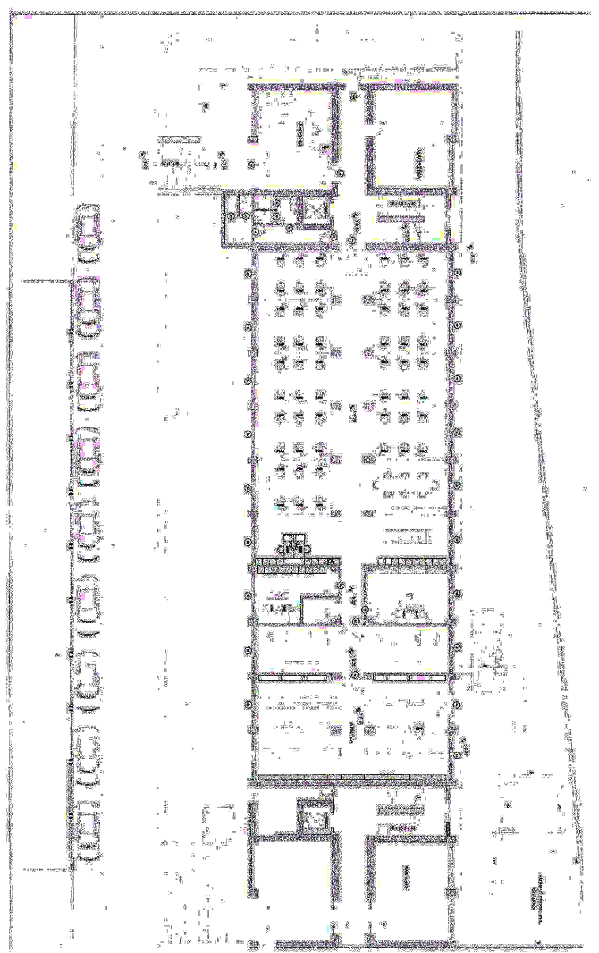

Aneksi 1

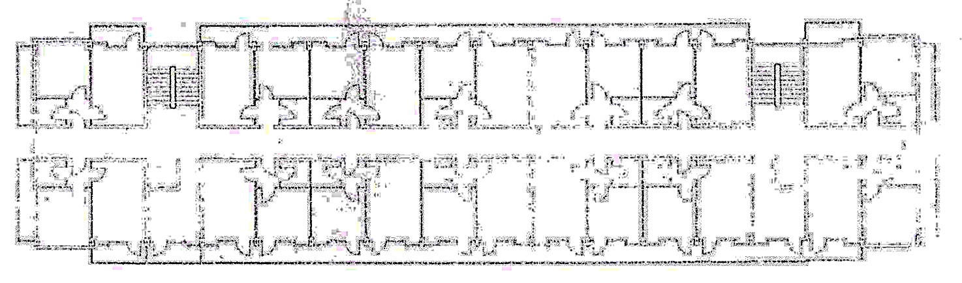

Aneksi 2

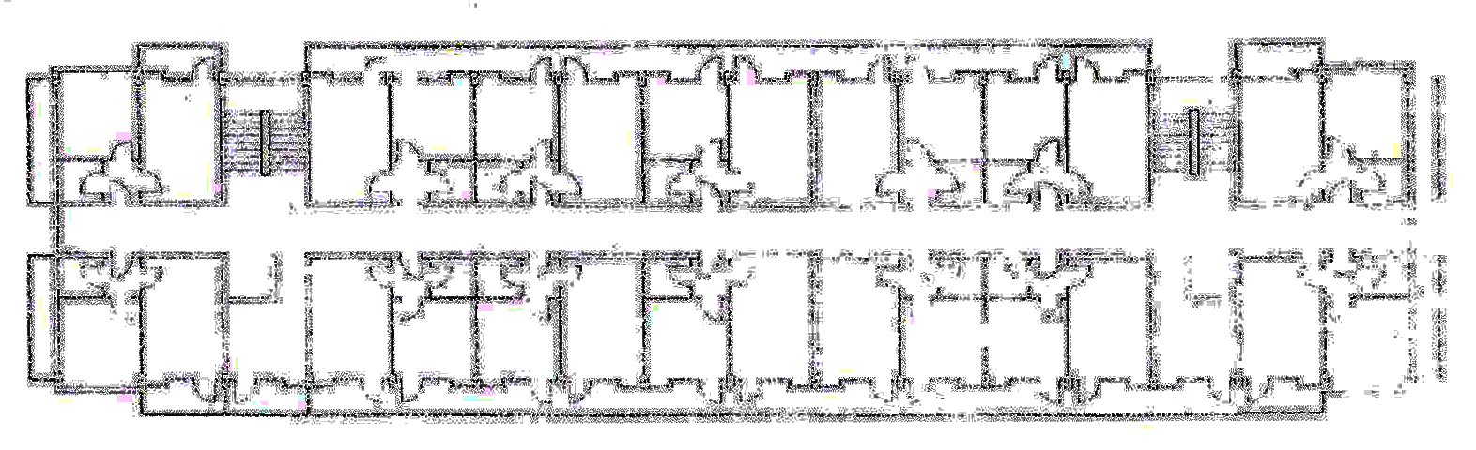

Aneksi 3

